Описание и работа комплекса

Состав комплекса
РСК состоит за манипулятора робота, шкафа управления роботом (контроллера), пульта управления роботом, сварочного источника питания, механизма подачи проволоки, сварочной горелки, соединительных кабелей и платы системы touch sense для поиска деталей.
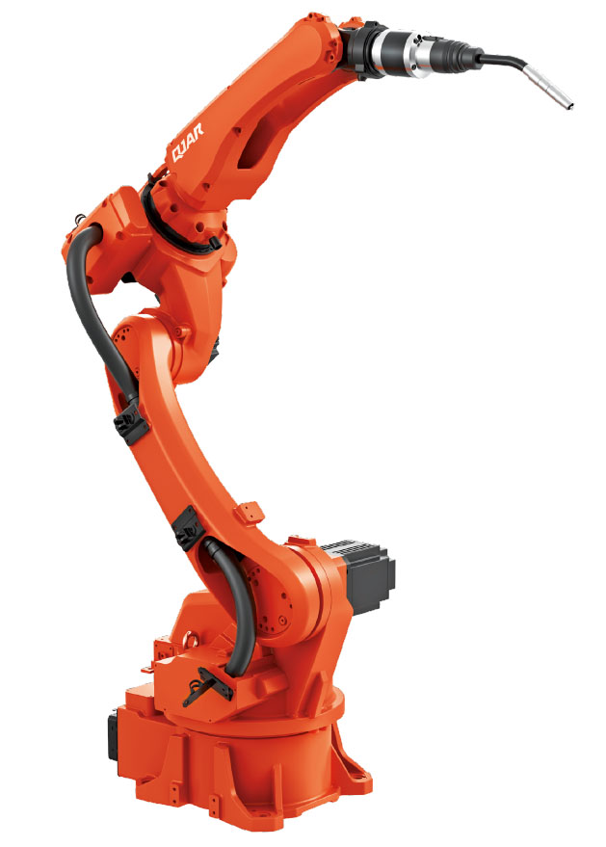
Рисунок 1. Внешний вид манипулятора робота

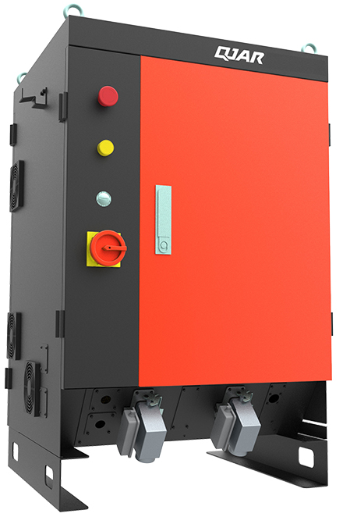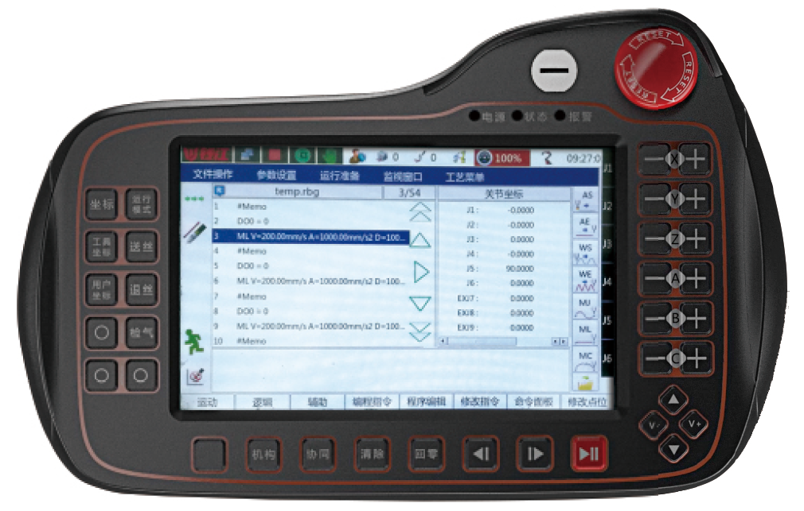
Рисунок 2. Внешний вид шкафа управления (контроллера) и пульта управления роботом
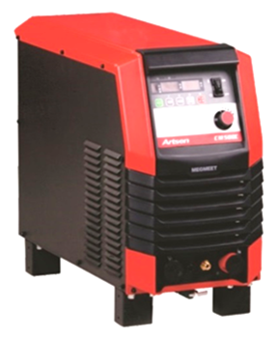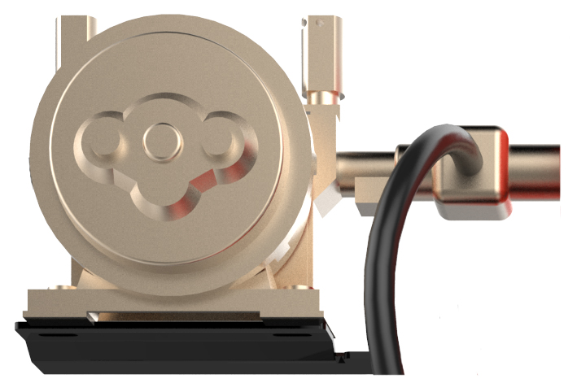
Рисунок 3. Внешний вид сварочного источника питания и механизма подачи проволоки

Назначение комплекса
РСК предназначен для выполнения автоматической MIG/MAG сварки по предварительно написанной программе движения.

Характеристики (свойства) комплекса
Промышленный робот
Таблица 1. Основные технические характеристики манипулятора робота
Параметр |  | Значение
Модель |  | QJR6-1400H-SM-SD
Артикул |  | QJR6-1400H-SM-SD
Применение |  | Сварочный робот
Тип конструкции |  | Вертикально сочлененный
Число управляемых осей |  | 6
Максимальная грузоподъёмность |  | 6 кг
Максимальная досягаемость |  | 1 456 мм
Точность позиционирования |  | ±0.08 мм
Мощность двигателей |  | 2,65 кВА
Масса манипулятора |  | 150 кг
Класс защиты |  | IP56
Монтажное положение |  | Напольное, потолочное
Допустимые условия окружающей среды для установки | Температура | От 0 до +45 ˚С
 | Влажность | 20 – 80 % (без конденсации)
 | Вибрация | До 0.5G
Диапазон движения (максимальный угол поворота) | Ось 1 | ±168°
 | Ось 2 | +159°，-97°
 | Ось 3 | +95°，-125°
 | Ось 4 | ±183°
 | Ось 5 | +129°，-126°
 | Ось 6 | ±360°
Максимальная скорость | Ось 1 | 217°/s
 | Ось 2 | 217°/s
 | Ось 3 | 240°/s
 | Ось 4 | 360°/s
 | Ось 5 | 320°/s
 | Ось 6 | 974°/s
Допустимый момент | Ось 4 | 12 Нм
 | Ось 5 | 12 Нм
 | Ось 6 | 2,94 Нм
Момент инерции | Ось 4 | 0,26 кгм²
 | Ось 5 | 0,26 кгм²
 | Ось 6 | 0,012 кгм²

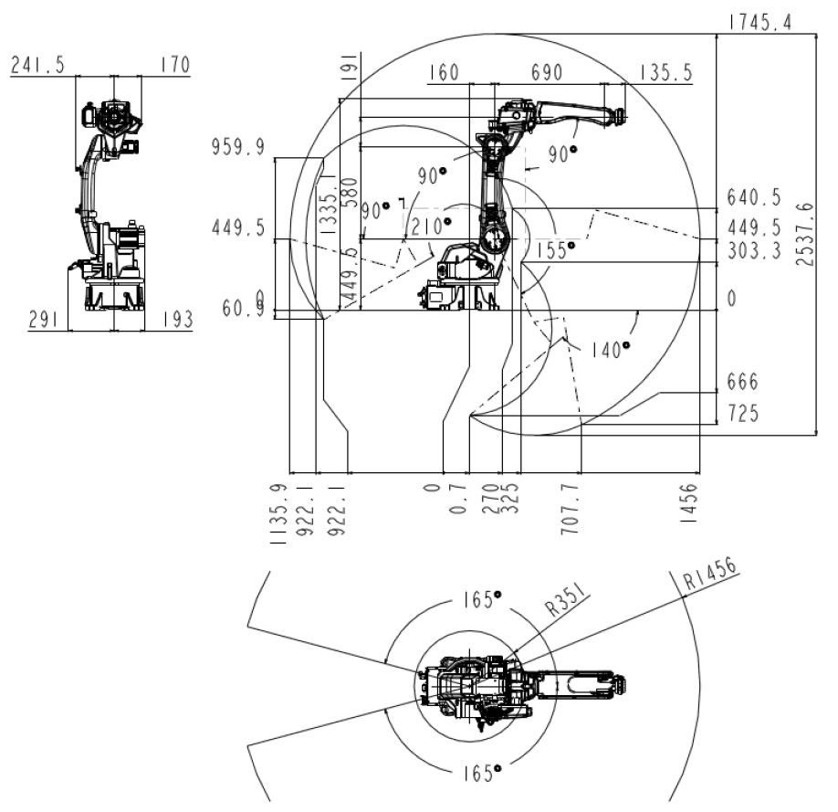

Рисунок 5. Размеры рабочей зоны робота и его геометрические размеры
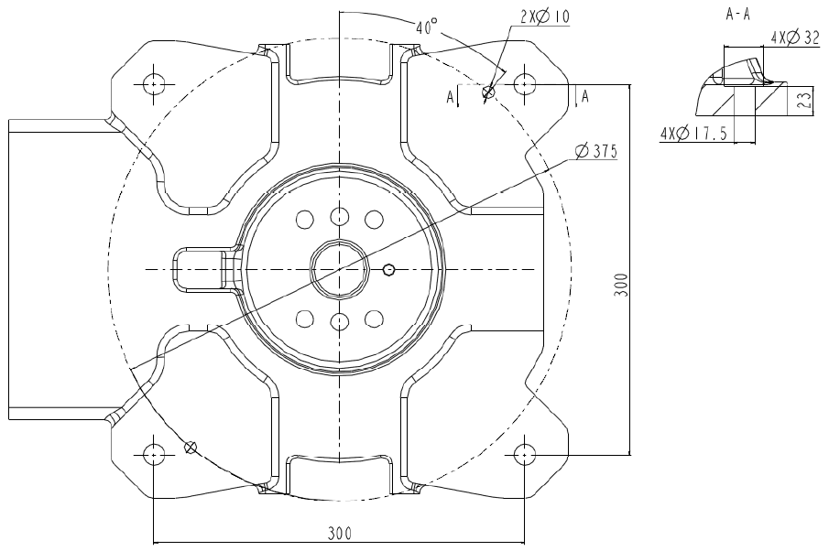
Рисунок 6. Установочные размеры робота

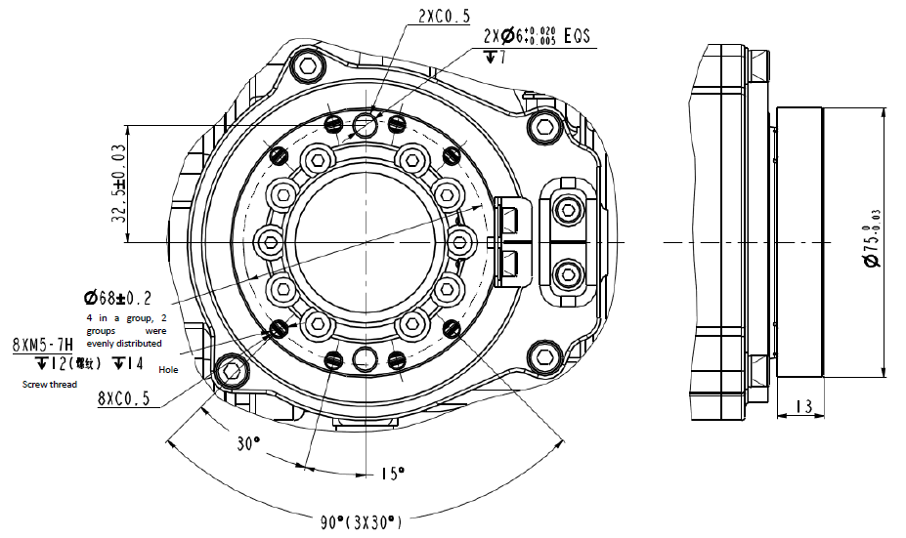
Рисунок 7. Размеры рабочего фланца работа

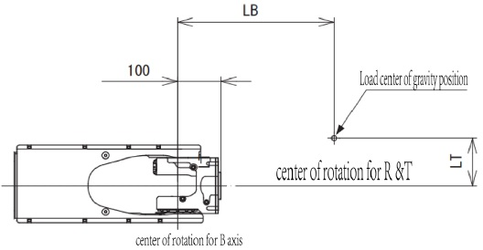
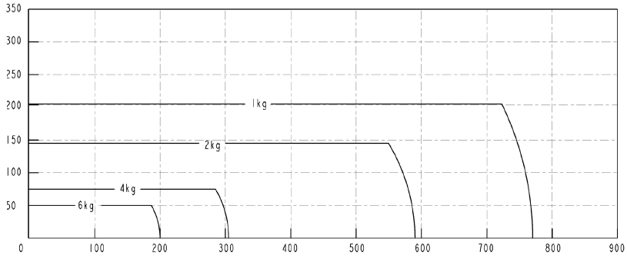
Рисунок 8. График распределения нагрузок на рабочий фланец робота

Характеристики контроллера робота
Параметр | Значение
Модель | QJR6-1400H
Источник питания | 3-фазы 380В (±10%)
Номинальная мощность | 4,4кВт
Активная мощность | 2,65кВА
Геометрический размеры, мм | 580x600x960mm
Масса, кг | 130
Температура эксплуатации | 0-45 °С
Максимальная влажность | 20 – 80 % (без конденсации)
Класс защиты | IP54
Пульт управления | Проводной, с цветным сенсорным экраном
Безопасность | Кнопка аварийного останова, выбор режимов работы
Входы и выходы | Цифровые: 7 входов, 13 выходов, 2 аналоговых выхода

    - Сварочный источник питания
Основные особенности:
- Технология стабилизации дуги и минимизации количества брызг позволяет полуавтоматам устойчиво работать на всех диапазонах напряжений и сварочных процессов. Благодаря сфокусированной дуге, данному полуавтомату требуется на 20% меньше тепла для той же глубины проплавления детали, что и традиционному источнику.
- Уникальная технология переноса металла даёт много преимуществ: превосходное заполнение зазоров, обратное формирование и др.
- Технология «Clear Ball» обеспечивает возможность повторного поджига.
- Оператор имеет возможность устанавливать различные параметры сварки и расширять их с помощью панели полуавтомата без приобретения дополнительной конфигурации.
- Механизмы подачи проволоки PML.
- Имеет 10 базовых установок, которые могут быть обновлены с помощью цифрового интерфейса, основанного на CAN.
- Возможность подключения к роботу.
Таблица 2. Основные технические характеристики сварочного источника
Источник питания |  |  | Описание
Вход | Напряжение питания / частота |  | 3-фазная сеть, без нейтрали, 380 В
 | Диапазон входного напряжения |  | Напряжение: 285 В – 475 В  Частота: 30 – 80 Гц
 | Коэффициент мощности |  | 0.94
Выход | Номинальное напряжение холостого хода |  | 63.7 В
 | Диапазон номинальных выходного тока / напряжения для сварки в защитном газе |  | 30 A / 15.5 В – 350 A / 31.5 В
 | Допустимая нагрузка при 40 ˚C |  | 350 A при ПВ 60 %  271 A при ПВ 100 %
 | Изменение выходного напряжения |  | < ±5 % (при колебаниях входного напряжения 10 %)
 | Выходная характеристика |  | Постоянное напряжение / постоянный ток
 | Диапазон регулировки выходного напряжения |  | 12 – 38 В
 | Диапазон регулировки сварочного тока |  | CO₂/MAG: 30 – 400 A
 | Пиковый ток короткого замыкания |  | > 550 A
 | Шаг регулировки выходного напряжения |  | 0.1 В
 | Шаг регулировки сварочного тока |  | 1 A
 | Общая длина сварочных кабелей |  | 15 м, сечением не менее 35мм²
Основные функции управления | ЖК дисплей | Установка и отображение значений сварочного напряжения и тока и кодов ошибок.
 | Типы газов | CO2; MAG
 | Тип проволоки | Сплошного сечения, порошковая проволока
 | Управление выводом | Синергетическое / ручное
 | Диаметры проволоки | 0.8; 1.0; 1.2

Основные функции управления | Функции сварки |  |  | Заварка кратера, точечная сварка
 | Обнаружение газа |  |  | Проверка перед сваркой наличия защитного газа
 | Протяжка проволоки |  |  | Протяжка проволоки перед сваркой
 | Настройка тока и напряжения |  |  | В синергетическом режиме ток находится в диапазоне от 30 А до 400 А, а ручка напряжения используется для точной настройки напряжения в диапазоне ± 9 В
 | Динамика дуги |  |  | Изменение значения в диапазоне от -9 до +9, где -9 указывает самую мягкую дугу, а +9 обозначает самую жесткую дугу
 | Время точечной сварки |  |  | В режиме точечной сварки время точечной сварки может быть установлено на панели управления в пределах 0,1 – 10,0 с
 | Напряжение заварки кратера |  |  | Напряжение можно установить с помощью ручки на панели управления в диапазоне 12 – 38 В
 | Сварочный ток заварки кратера |  |  | Ток можно установить с помощью ручки на панели управления в диапазоне 30 – 400 А
 | Установка тока для ручной сварки |  |  | Ток можно установить с помощью ручки на панели управления в диапазоне 30 – 400 А
 | Кнопки ENTER, LOAD и SAVE |  |  | Используются для подтверждения, загрузки, сохранения и блокировки параметров сварки
Функции защиты |  | Защита от потери фазы  Защита от фазового разбаланса  Защита от перенапряжения  Защита от пониженного напряжения  Защита от перегрева  Защита от сверхтока  Защита от перегрузки
Требования к окружающей среде |  | Окружающая среда | Содержание пыли, кислоты и коррозионного газа или вещества в окружающей атмосфере не должно превышать нормальный уровень (за исключением тех, которые возникают при сварке).
 |  | Высота | ≤2000 м
 |  | Температура окружающей среды | -10 – +40 ˚C (при снижении температуры окружающей среды от 40 до 50 ˚C следует уменьшить номинальную мощность)
 |  | Влажность | < 95 % без конденсации
 |  | Вибрации | < 200 Гц; < 1.0 м²/с³
 |  | Температура хранения | -40 – +70 ˚C
Устройство |  | Класс защиты | IP23S
 |  | Режим охлаждения | Принудительное воздушное охлаждение с управлением вентилятором
Эффективность |  | 87%
Класс изоляции |  | H
Масса |  | 62 кг (с учетом механизма подачи проволоки и сварочной горелки)
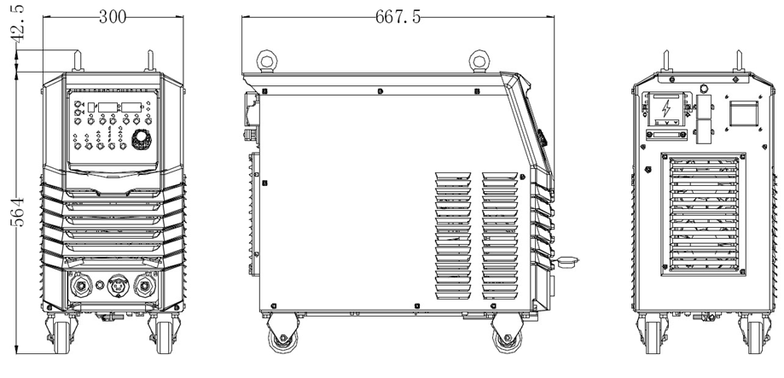
Рисунок 9. Габаритные размеры сварочного источника питания

